**一、文献题目**：《多无人机协同编队飞行控制研究现状及发展》

**二、文献作者**：宗群 王丹 邵士凯 张博渊韩宇

**三、发表期刊**：哈尔滨工业大学学报 第49卷 第3期

**四、**对文献进行**解读分析**：

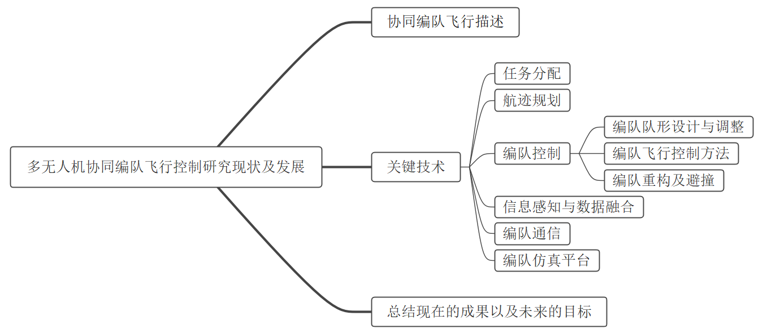这篇文献**首先**对国内外多无人机编队相关技术的**现状和进展**进行综述,**然后**重点对多**无人机编队控制方法**进行分析,并对队形设计、队形调整和队形重构等问题进行归纳总结,**最后**对多无人机协同编队所面临的**机遇和挑战**进行了展望。

图1 文献主要内容框架

然后对文献每个部分进行详细解读分析：

**一、描述协同编队飞行任务**

对于开头这部分主要是简单讲解一下背景，描述比较简洁，为下面关键技术做了个铺垫。主要告诉大家多无人机协同编队飞行通过集成状态感知与数据融合、任务分配与决策、航迹规划、编队控制及通信组网等关键技术，目的是为了扩大任务范围、提升执行效率与质量、增强高危环境下的作业能力以及系统的环境自适应性。

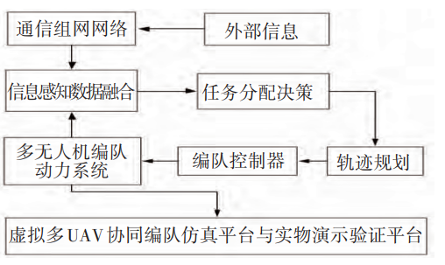**二、关键技术**

图2 多无人机协同编队飞行控制中各项关键技术之间的关系

**2.1 任务分配**

对于这一部分这篇文献讲述也较为简略，主要对目前国内外对于无人机编队任务分配的研究取得的成果进行了总结，主要有：Mcgrew等人（2010）使用**近似动态规划技术**解决固定速度一对一作战机动问题，并通过室内飞行试验验证了算法的快速响应能力；Sujit等人（2011）应用**博弈论**方法解决了两个无人机在未知区域协同搜索的问题，考虑了通信和传感器范围、油量限制等实际约束，提高了搜索效率； Wei等人（2015）提出了一种**双级任务分配**方法，改善了传统粒子群算法易陷入局部极小值的问题，提升了任务分配的可靠性、精度和速度。

这些关于任务分配的研究共同推动了无人机编队任务分配技术的发展，从算法创新到实际应用，都为提高无人机在复杂环境中的作业能力和效率提供了坚实的基础。

**2.2 航迹规划**

为了确保复杂环境中多无人机编队能够安全、快速到达任务区域，降低被敌方雷达捕获、摧毁的概率，需要设计满足一定约束条件及性能指标最优的编队航迹。

因此对于航迹规划这部分，该文献也总结了国内外目前已经拥有的研究成果。Kothari等人（2013）采用**机会约束方法**结合**快速随机搜索树算法**，解决了多无人机系统中环境不确定性的问题，实现了鲁棒最优路径规划；Shorakaei等（2014）在研究多无人机协同搜索时，考虑了编队避撞作为性能指标，采用基于概率的**环境建模**和**平行遗传算法**设计二维及三维最优路径； Berger等（2016）针对异构飞行器静态目标搜索，提出了一种新的**整数线性**和**二次规划模型**，降低了计算复杂度，用线性规划算法获得近似最优解，适用于异构飞行器；梁宵等（2016）为解决复杂环境下移动目标的路径跟踪问题，结合滚**动时域优化**与**人工势场法**，实时生成针对移动目标的最优轨迹。

**2.3 编队控制**

该文献这部分内容非常丰富，我对内容整理了一下并写一下自己的看法。

2.3.1 编队队形设计与调整

编队队形设计与调整主要包括两部分，首先进行队形设计，然后对队形进行动态调整。

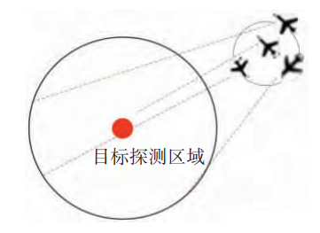队形对于无人机协同作战是至关重要的，设计一个合理有效的队形可以延长无人机编队飞行距离、节省燃料消耗、增加编队灵活性，这可以大大提高安全性与任务完成率。我们常见的队形有楔队、梯队、横队、纵队和 V 形等。对于**V字形**已经有研究指出最高可节省12%的料，这种编队模式用于跨洋飞行或长途飞行的客机编队，大大延长了飞行距离并节省燃料消耗；对于**圆形编队队形**，如下图所示，不仅能扩大探测半径，还能有效提高探测资源区域的效率，有效地完成了多无人机协同探测任务。在实际作战中其实是根据不同的需求来进行变换达到不同的队形。

图3 圆形编队

对于队形的动态调整，就是在面对复杂环境及任务的突然变化，能够尽可能短时间快速地生成各项性能指标最优的队形。一个恰当合理的队形变换方案能够提高燃料使用效率、灵活应对突发情况，实现编队的安全快速飞行。这部分文献给大家讲述了2013 年国加利福尼亚大学 Richert 等针对一对无人机中“Leader”角色的合理配置问题，提出一种**分区协同算法**，计算出了每架无人机作为“Leader”角色的行程区间如图所示。该算法有效解决了编队队形的动态调整问题，并最小化 leader-follower 角色的转化次数，使得整体编队燃料消耗与单架无人机燃料消耗的同时最少。

图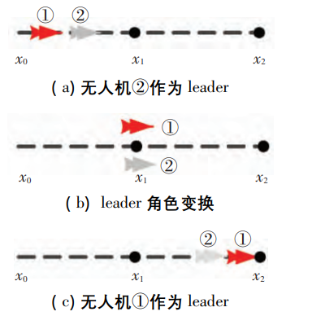4 无人机Leader变换

2.3.2 编队飞行控制方法(重点)

在多无人机编队执行侦察和防御等任务时，需要多无人机保持一定队形编队飞行到任务执行区域，这部分主要针对不同的实际环境讲了几种方法。

**leader-follower法**：Leader-follower 方法是目前多无人机编队控制中最常用的方法之一。leader 跟踪一个预先给定的轨迹，follower和leader 轨迹保持一定构型，并速度达到一致。leader 可以看成是目标追踪的对象，或是整个多智能体的共同利益。这种方法将编队问题转化为了经典控制理论中的误差跟踪问题，具有较强的扩展性，而且该方法节能量、减少通信花费、增强群体通信及保证群体方向。

**基于行为法**：这种编队方法是定义无人机的几种基本控制行为，如跟随、避障和队形构成等，对定义的几种行为进行加权得到编队控制方法。这使系统中的每个单体都具备依据自身决策来协同其他单体完成目标或任务的能力。比如2015年，北京航空航天大学提出了一种基于鸽群特性的编队控制方法，这种方法利用图论和势场函数理论对编队中的拓扑结构和群体中的主从关系进行定义，实现了对无人机紧密编队飞行的仿真。

**虚拟结构法**：这种方法是美国加利福尼亚大学提出的一种集中式控制方法。如下图所示，将编队作为一个虚拟刚体，在编队中设定一个虚拟长机或虚拟几何中心，队中所有无人机都参照虚拟长机或虚拟几何中心运动。

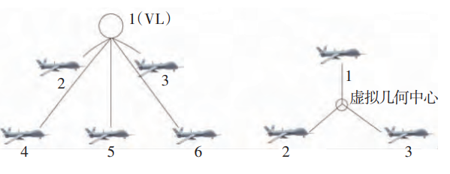

图 虚拟编队结构图

**图论法**：它利用拓扑图上的顶点来描述单个无人机，两点之间的边用来表述无人机间的关联/约束拓扑关系，例如感知、通信或控制连接等，将控制理论引入图中，可以构建编队控制策略。

2.3.3 编队重构及避撞

这部分主要包括队形切换及缺少一架或多架无人机时新编队队形的重构，在队形重构过程中必须考虑机间避撞。例如，多无人机编队飞行执行任务时，需要规避雷达、电磁干扰、敌机和较大障碍物，变换合适的队形可以增加任务完成率。实现无人机编队重构的方法有:势能域函数方法;滚动时域法;模型预测法;生物算法;最优控制法。(这部分没有展开细讲..相当于给大家科普一下)

**2.4 信息感知与数据融合**

无人机可以利用机载传感器如红外探测仪、摄像机和雷达对周围空地环境进行探测，实现环境感知，并通过编队内部感知能力保持队形，增强协同编队飞行的安全性和可靠性。无人机之间共享感知信息，通过数据融合技术实现协同感知，扩大探测范围并提高环境信息的精确性和全面性，从而有效完成侦察等任务(如下图所示)。

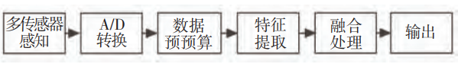

图5 多传感器数据融合过程

针对多源异质传感器信息融合这一关键问题，文献同样提供了一些研究者们提出了多种解决方案：Lima等人（2007）采用贝叶斯方法解决自主传感器和机器人网络的目标协同定位问题，提高了观测目标定位的精度。Lee（2008）提出了一种新的不确定信息滤波器算法，利用统计线性误差传播方法处理不确定数据，评估未知信息的不确定性程度。王林等（2010）基于无色变换、交互多模型和信息滤波算法，开发了一种分布式融合估计方法，专门面向多无人机协同感知，该方法保证了更高的估计精度和融合性能。

**2.5 编队通信**

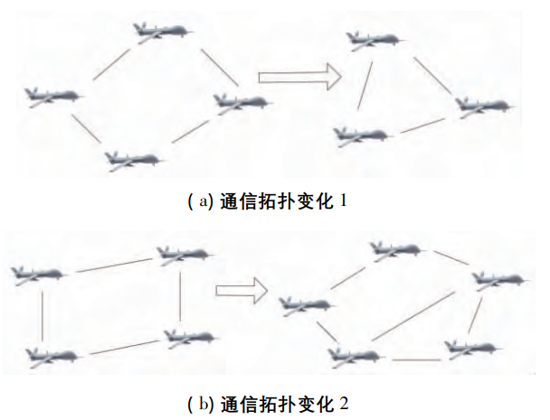多无人机通信组网的思想是无人机不完全依赖地面站或卫星等设施的控制，将所有无人机看作一个整体，在多无人机间建立一个无线通信网络，各无人机间相互配合，相互转发指令、交换信息。该网络打破了无人机之间没有任何联系与合作的传统作战思想，可以提高无人机的综合作战能力，减小作战能耗。下图是一种典型的星型拓扑结构。

图6 多无人机网络拓扑变化

**2.6 编队仿真平台**

搭建满足多无人机协同编队仿真的多无人机仿真平台，对于加快开发周期，降低多无人机编队试验成本，具有十分重要的意义，目前对于无人机仿真平台的研究，主要有4类，单系统仿真平台；基于 HLA( high level architecture) 架构的分布式系统仿真平台；自主开发的多飞行器编队分布式虚拟系统仿真平台；自主开发的多无人机编队分布式实物系统仿真平台。我用下面这张图图展示一下仿真平台的具体结构。

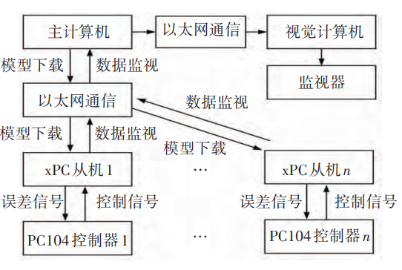

图7 多无人机虚拟仿真平台结构

**三、结尾概括与展望(这里我概括一下主要的意思...)**

文献最后一段是对上面研究成果的一些概括以及未来还应该在哪些地方完善。主要讲了多无人机协同编队飞行控制虽然在理论研究上取得了显著进展，但面对日益复杂的环境和多样化的任务需求，仍需在多个关键技术领域进行深入探索。未来的研究应聚焦于复杂及有限通信环境下的实时任务分配与异构无人机的协同航迹规划，发展三维立体编队控制策略以应对突发情况，深化多无人机编队的多传感器数据融合技术以扩大感知范围和提升精度，并结合移动自组网技术建立通信标准实现互联互通。此外，还需要加强实物演示验证，构建分布式仿真平台以适应快速发展的多核计算技术。总之，未来的挑战在于设计强鲁棒性和高精度的编队控制系统，以满足感知约束和复杂通信环境下的协同作业需求。